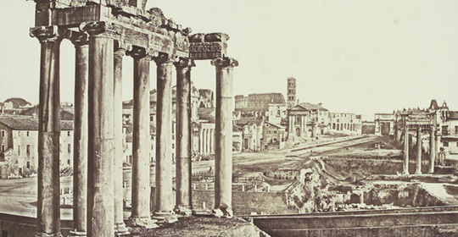
Venerdì 25 novembre 2022

PRANDIUM IN FLAVO

INTER CENAM APUD INTERFECTOREM
menù
Aperitif
***
Rudis pullum sem
***
Tagliolini cum pesto et courgettes
Squilla et stracchino
***
Offis pullum at the orange
Sit amet
***
Tribus dulcia
***
Capulus
Vinum album et nigreos, aqua, panem

Bonum fun, cenam vestram fruimini

Bonum inquisitionis cum mortuis

